**福建医科大学肝病研究所**

福建医科大学肝病研究所依托肝内科建设，技术力量雄厚，共有主任医师7人，副主任医师6人，主治医师4人。其中教授3人，副教授5人。创建人江家骥教授曾担任中华医学会肝病学分会常委、福建省医学会肝病学分会主任委员，现任所长朱月永教授担任中华预防医学会感染性疾病防控分会第二届委员会常务委员、福建省预防医学会常务理事、福建省预防医学会感染性疾病预防控制委员会主任委员、福建省医学会肝病学分会常务副主任委员。肝病研究所是福建医科大学博士学位授予点、博士后联合培养工作站以及硕士生培养点。目前有博士生导师3人，硕士生导师9人。2016年-2023年期间共培养近40名硕士、博士。多名研究生荣获国家奖学金、优秀毕业生。团队荣获“2019年省级专业学位研究生导师团队建设”称号。

肝病研究所主持国家十三五重大专项子课题、973子课题、国家自然科学基金以及省卫生健康中青年科研重大项目、省级重点等各级课题20余项。科研经费超800万元。近5年发表SCI论文70余篇，以第一作者/通讯作者在Journal of Hepatology、Med、Hepatology、Clinical Gastroenterology & Hepatology、Alimentary Pharmacology & Therapeutics等国际消化、肝病领域著名期刊发表论著多篇。关于急性肝炎疾病负担与社会经济发展状况之间相关性研究成果发表于顶级期刊Journal of Hepatology，影响因子达30.083分，是福建省消化肝病专业单篇最高分之一。“多环节靶向肠-肝轴促进慢性乙型肝炎临床治愈”研究获福建省卫生健康中青年科研重大项目立项并资助300万元。研究所还建设有规模庞大的标本库，附设有完善的实验室、数据库，为开展科学研究提供有力支撑。研究所已具备较为完善的实验室条件及仪器设备，建设有厌氧菌分离培养平台，拥有较完善的实验动物学、细胞生物学、分子生物学等相关实验仪器设备。



图1、研究所核心团队合照

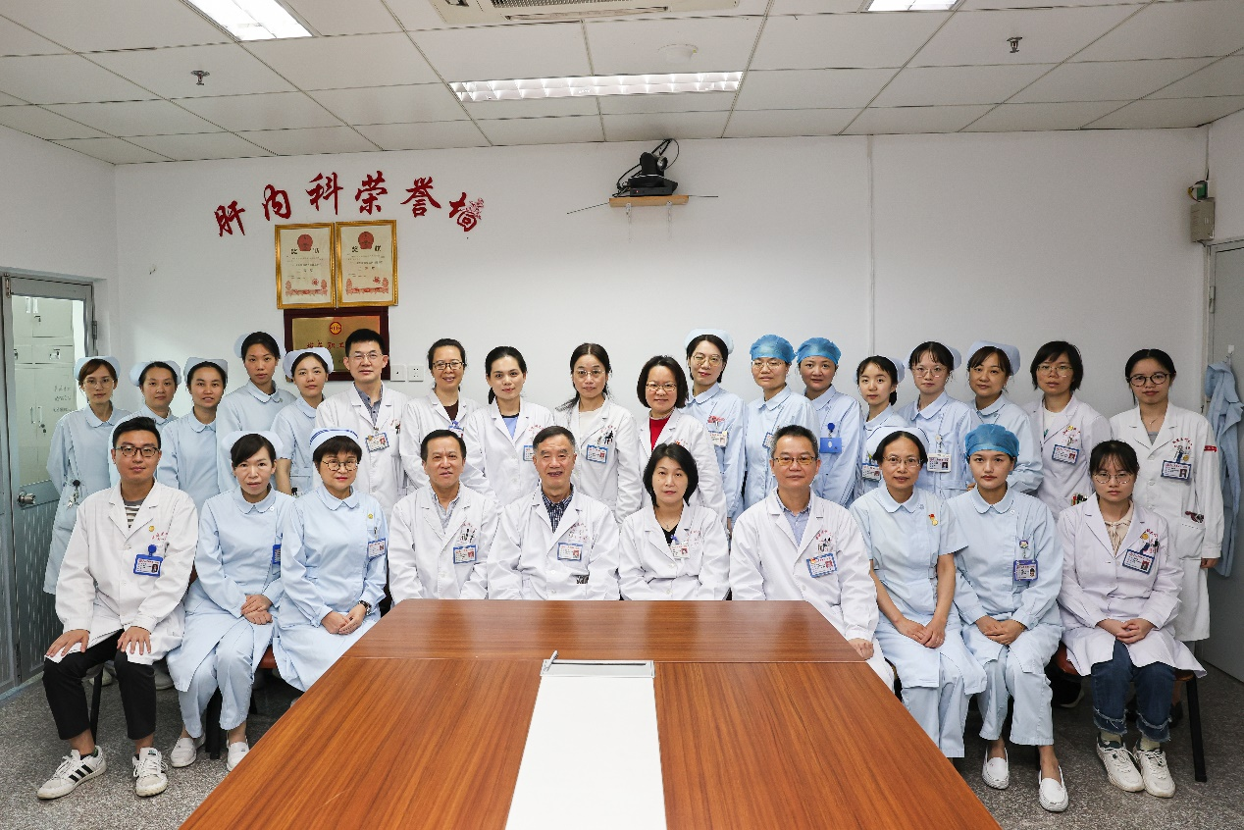

图2、研究所医护团队合照